

**Universitas Hindu Indonesia**

Panduan Pendaftaran Mahasiswa Baru

Tahun Akademik 2024/2025

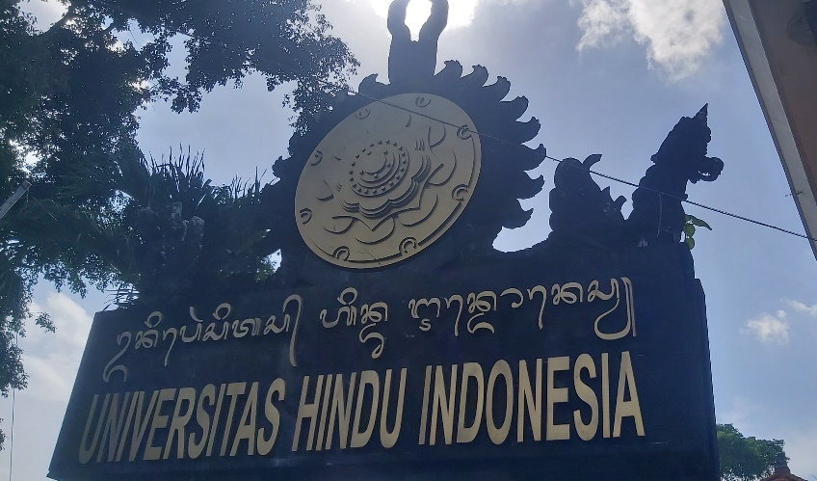

**TIM PENYUSUN:**

Prof. Dr. drh. I Made Damriyasa, MS. (Penanggung Jawab)

Dr. Drs. I Putu Sarjana, M.Si. (Ketua)

I Putu Darmawan, ST (Sekretaris)

I Kadek Noppi Adijaya, S.Kom. MT. (Anggota)

Putu Arsa Aryana, S.Kom. (Anggota)

I Dewa Gede Ary Cahyadi, S.Kom. (Anggota)

I Putu Dharma Utama Upadana, S.Sos (Anggota)

I Dewa Gede Budi Sentana, S.Kom (Anggota)

I Wayan Yogi Septia Nitipuja, S.Kom (Anggota)

**KATA PENGANTAR**

Puja pengastuti dan rasa bersyukur patut kita panjatkan kehadapan Ida Sanghyang Widhi Wasa karena kita selalu diberikan kesehatan, keselamatan dan kerahayuan sehingga dapat menjalankan swadharma. Salah satu program yang telah dapat diselesaikan adalah penyusunan Buku Panduan Pendaftaran Mahasiswa Baru (BPPMB) untuk jenjang sarjana (S1), magiater S2) dan Doktor (S3) Universitas Hindu Indonesia TA. 2024/2025.

Buku Panduan Penerimaan Mahasiswa Baru ini disusun bertujuan sebagai pedoman dasar dalam merencanakan, mengembangkan dan melaksanakan penerimaan mahasiswa berdasarkan peraturan umum, peraturan akademik dan prosedur operasional pendaftaran yang berlaku di Universitas Hindu Indonesia. Adapun isi dari buku pedoman ini memuat informasi jadwal pendaftaran mahasiswa baru, proses pendaftaran secara online melalui [www.smrti.unhi.ac.id](http://www.smrti.unhi.ac.id). Jadwal pendaftaran dan jadwal seleksi penerimaan mahasiswa baru dan informasi seluruh program studi yang ada di universitas Hindu Indonesia.

Sangat disadari pula bahwa buku panduan ini masih belum sempurna untuk memberikan informasi yang dibutuhkan, dan perlu masukan untuk perbaikan berikutnya. Semoga buku panduan ini dapat menjadi pedoman bagi seluruh calon mahasiswa baru Universitas Hindu Indonesia untuk mendapatkan informasi lengkap tentang program studi dan langkah-langkah melakukan pendaftaran di program studi yang diminati.

Denpasar, Juli 2024

Rektor,

Prof.Dr. drh. I MADE DAMRIYASA, MS

**Daftar Isi**

Kata Pengantar

Daftar Isi

Waktu Pendaftaran

Pendaftaran Calon Mahasiswa Baru

Program Studi dan Status Akreditasi

Penutup

Universitas Hindu Indonesia (UNHI) pada Tahun Akademik 2024/2025 membuka Penerimaan Mahasiswa Baru periode Pebruari – Oktober 2024.

**Waktu Pendaftaran**

Pebruari s/d 30 Oktober 2024

**Pendaftaran Calon Mahasiswa Baru**

Pendaftaran calon mahasiswa baru Unhi TA.2024/2025 dilaksanakan secara *Daring/online*.

**Langkah-langkah Pendaftaran Calon Mahasiswa Baru (Camaba) Unhi secara online sebagai berikut:**

1. Buka link [www.smrti.unhi.ac.id](http://www.smrti.unhi.ac.id).

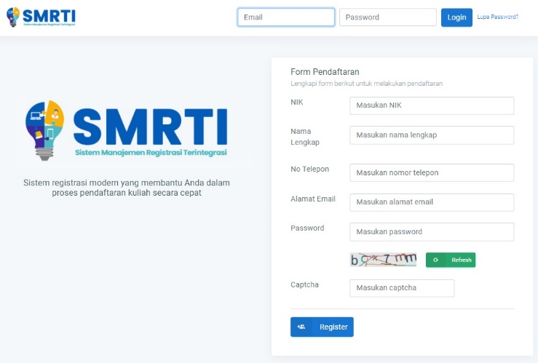

1. Mengisi data pada laman Form Pendaftaran, kemudian klik Register

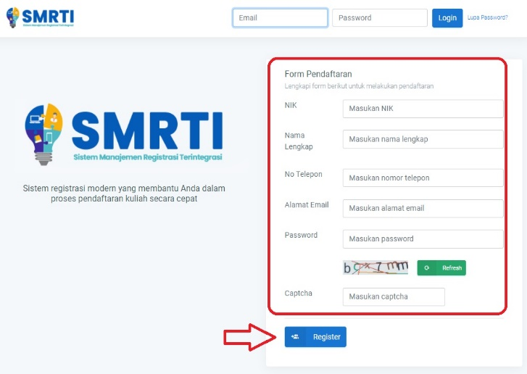

1. Login ulang dengan memasukkan akun email dan password yang didaftarkan pada saat mengisi form pendaftaran.

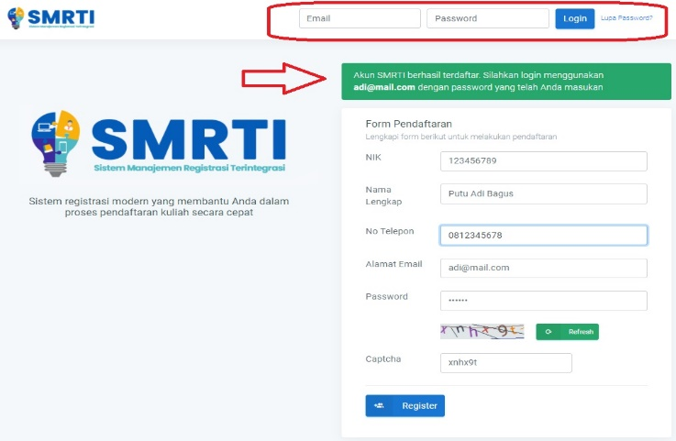

1. Selanjutnya calon mahasiswa baru (camaba) memilih atau klik **Pilih Jalur Pendaftaran**

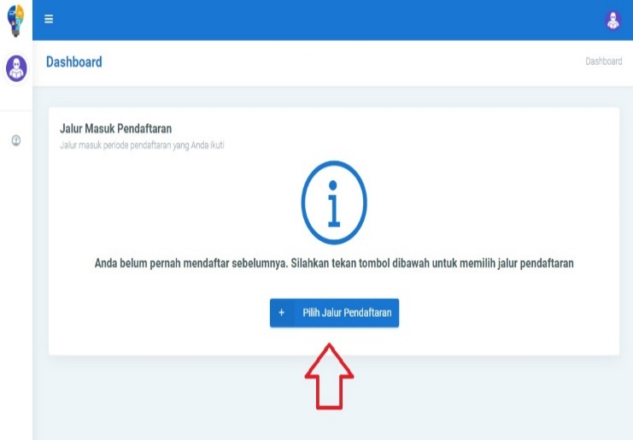

1. Setelah itu pada layar akan tampil pilihan **Jenjang Pendidikan** dan **Jenis Mahasiswa.**

Jenjang Pendidikan terdapat pilihan untuk mendaftar pada jenjang **S1, S2** dan **S3**.

Jenis Mahasiswa terdiri dari:

* **Reguler** adalah untuk camaba yang mendaftar dari sma/smk sederajat pada jenjang S1. Dan dari jenjang S1 ke jenjang S2, serta dari jenjang S2 ke jenjang S3.
* **RPL** adalah singkatan dari Rekognisi Pembelajaran Lampau. RPL merupakan program yang mengakui capaian pembelajaran seseorang dari berbagai sumber, seperti pendidikan formal, nonformal, informal, dan pengalaman kerja. RPL dapat digunakan untuk melanjutkan pendidikan formal atau untuk melakukan penyetaraan dengan kualifikasi tertentu.
* **Pindahan** adalah untuk camaba yang mendaftar untuk melanjutkan studi di Unhi yang berasal dari internal Unhi atau kampus lain dengan syarat melampirkan surat keterangan dari institusi/kampus lamanya.

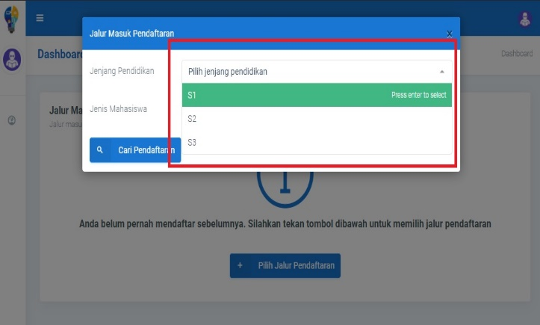

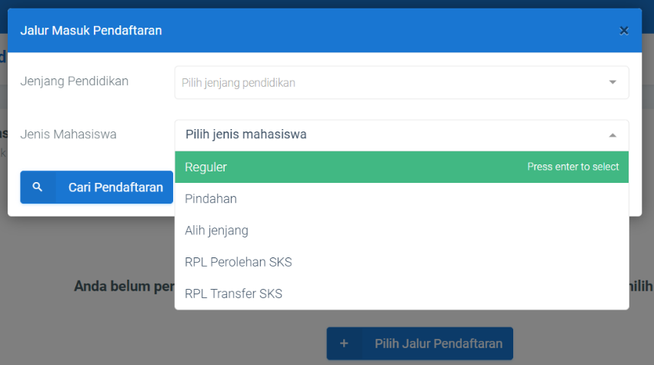

1. Selanjutnya camaba memilih program studi yang dikehendaki dan melanjutkan proses dengan klik **Tahap Selanjutnya**

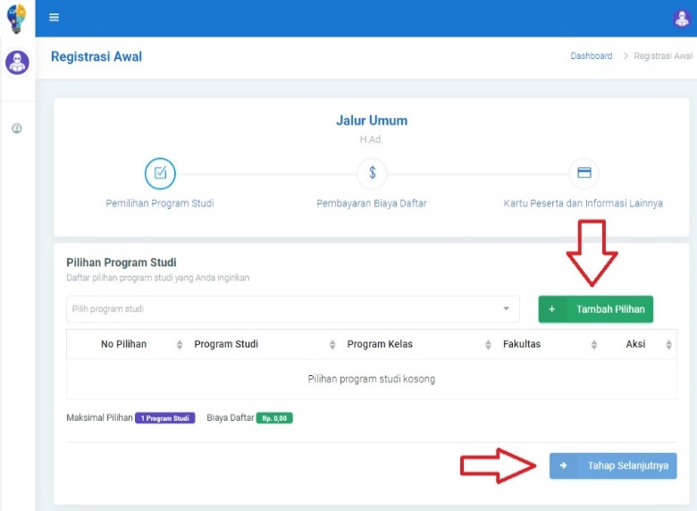

1. Berikutnya akan muncul pada layar camaba validasi **Syarat dan Ketentuan**, dimana camaba wajib memberi tanda (✓) untuk bisa melanjutkan proses pendaftaran.

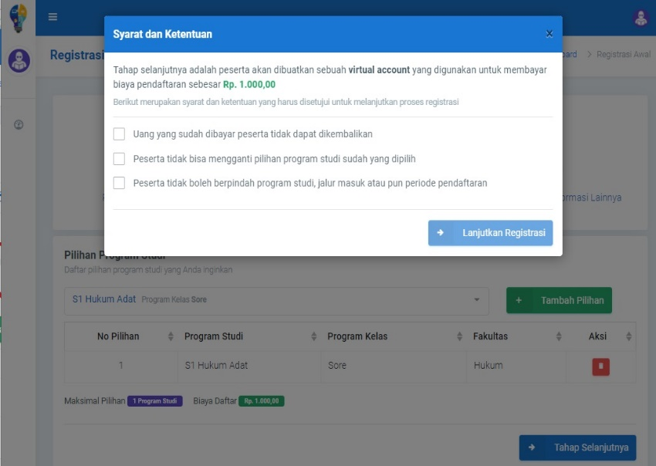

1. Setelah memberikan tanda (✓) dan mengklik **Lanjutkan Registrasi** maka akan muncul tampilan pada layar seperti gambar dibawah ini jika status VA Belum Aktif maka klik Refresh VA sampai akhirnya muncul Nomer Virtual Akun (VA) nya

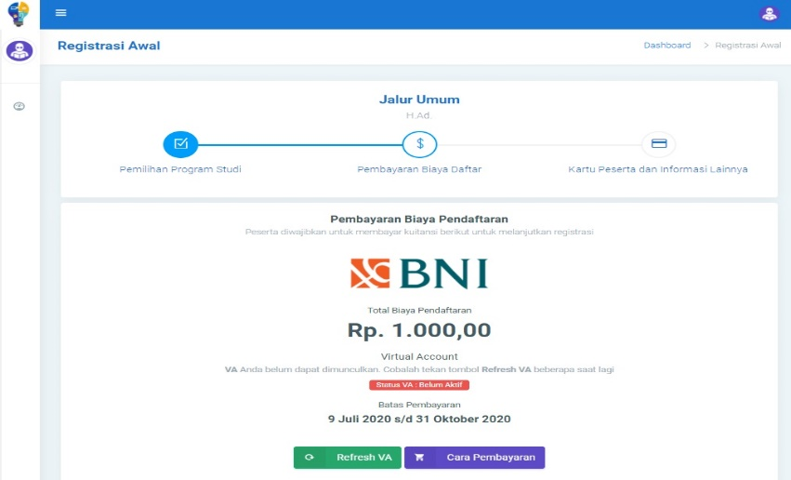

1. Setelah muncul nominal pembayaran serta nomor Virtual Account seperti ditunjukkan gambar dibawah camaba segera melakukan pembayaran di BNI dengan menunjukkan nomor VA tersebut.

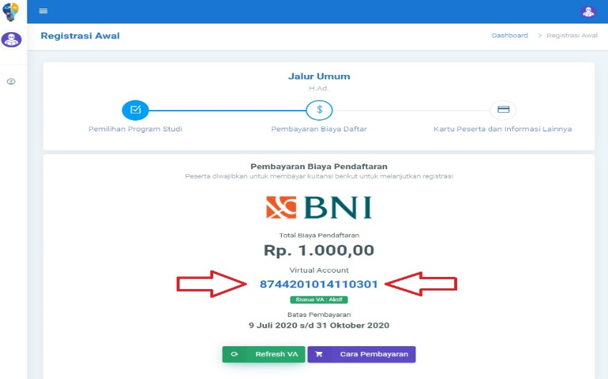

1. Setelah camaba melakukan pembayaran biaya pendaftaran maka selanjutnya camaba akan memperoleh **Kartu Peserta** dengan **No Pendaftaran** seperti contoh pada gambar diawah.

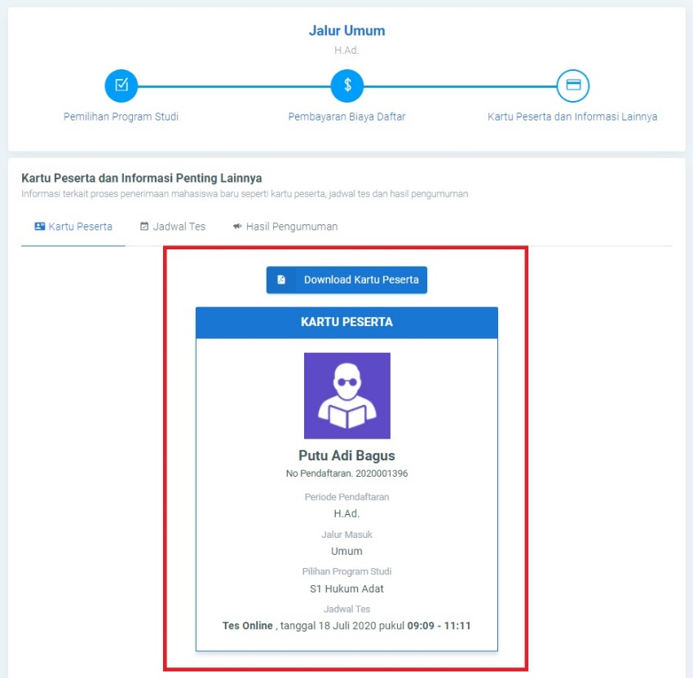

Dari gambar ini bisa dilihat terdapat keterangan **Kartu Peserta,** yang masing-masing dapat dilihat detailnya dengan cara diklik.

**Jadwal Tes**

Klik pada **Tautan Ujian Saya** pada saat testing dilangsungkan sesuai jadwal yang telah diberikan sebelumnya.

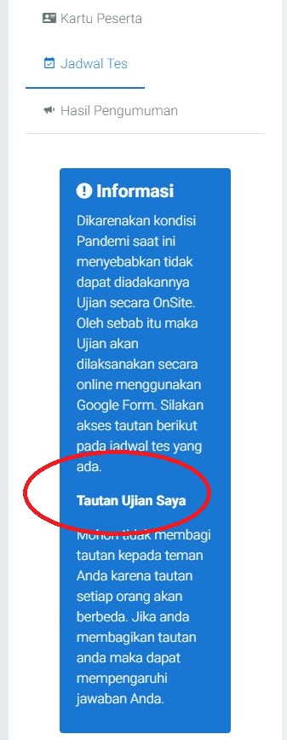

1. Seterusnya setelah selesai melaksanakan testing/seleksi secara daring maka camaba dapat melihat hasil testing dengan meng-Klik **Hasil Pengumuman** (Hasil akan Muncul setelah 3 hari mengikuti Testing) atau dapat dilihat di laman website [www.unhi.ac.id](http://www.unhi.ac.id) dan media sosial resmi Unhi Denpasar (IG, Facebook) pada waktu yang sudah ditentukan.

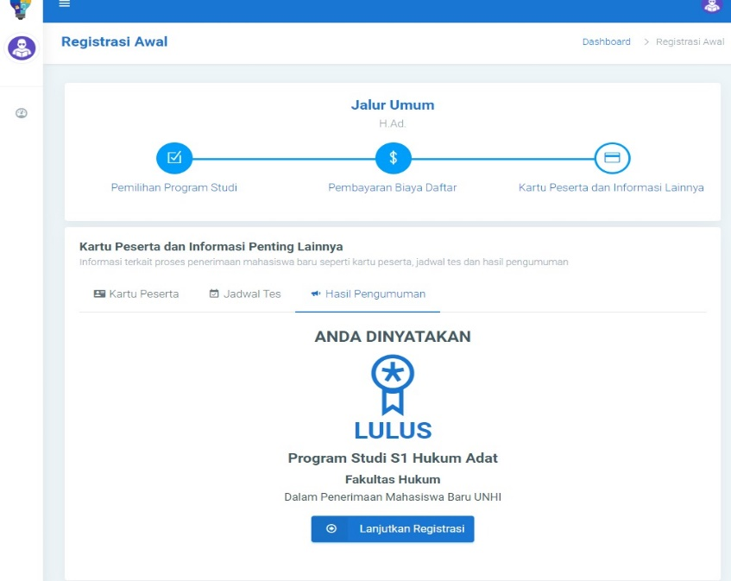

Gambar diatas menunjukkan salah satu contoh hasil pengumuman bahwa camaba lulus seleksi dan dinyatakan diterima pada program studi yang diinginkan.

1. Pada saat camaba dinyatakan lulus seleksi, proses selanjutnya adalah pembayaran biaya pendidikan atau biaya daftar ulang sesuai dengan nominal dan nomer Virtual Akun yang muncul pada layar.

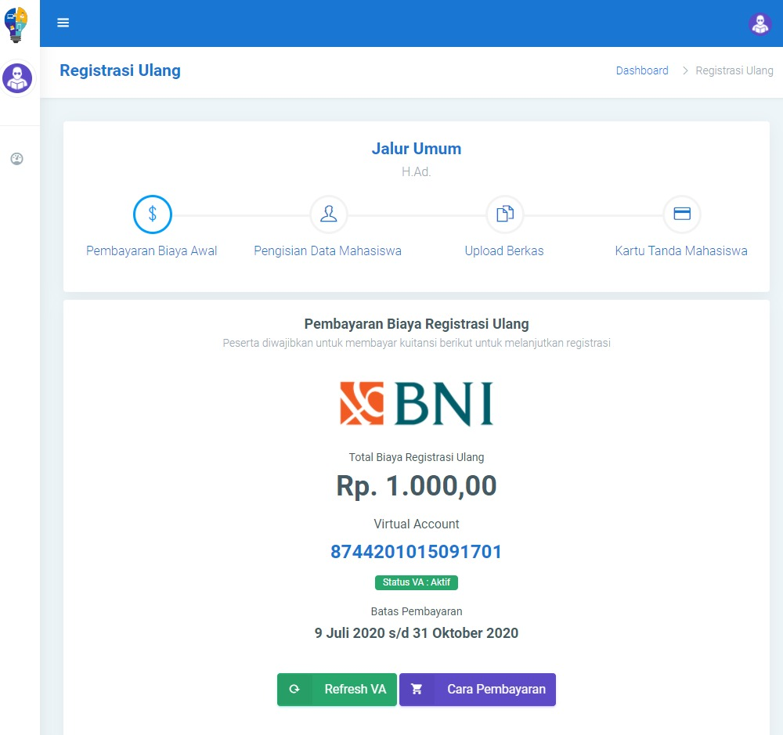

Pembayaran biaya pendidikan ini dibayarkan di Bank BNI sesuai nominal dan nomor virtual akun yang tertera pada layar.

1. Setelah camaba membayar biaya pendidikan selanjutnya camaba wajib untuk melengkapi Data Diri sesuai dengan Kartu Tanda Penduduk (KTP) dan menggunggah berkas yang diminta sesuai dengan gambar dibawah.

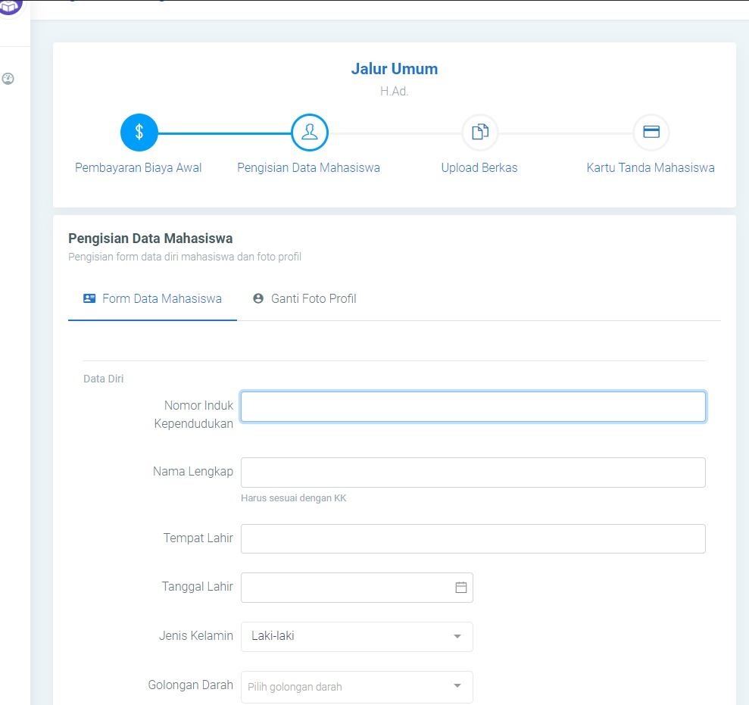

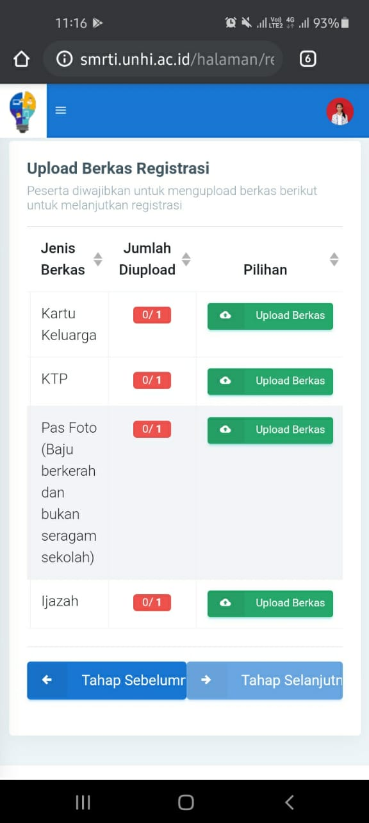

1. Setelah selesai dengan melengkapi data diri dan upload berkas selanjutnya camaba menunggu untuk proses validasi oleh operator universitas.

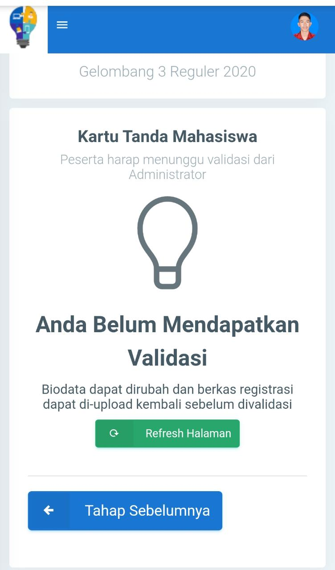

1. Jika data camaba sudah mendapatkan validasi oleh operator maka proses daftar ulang dianggap selesai dan camaba mendapatkan Nomor Induk Mahasiswa (NIM) sehingga statusnya menjadi Mahasiswa Baru Unhi dan selanjutnya bisa Login ke [www.sruti.unhi.ac.id](http://www.sruti.unhi.ac.id) dengan mengganti user menjadi nomor induknya dan tetap dengan password yang lama.

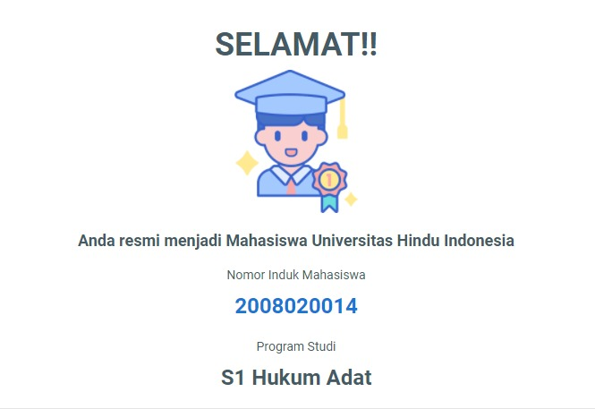

Contoh gambar tampilan setelah camaba memperoleh NIM

**Program Studi dan Status Akreditasi**

|  |  |  |  |  |
| --- | --- | --- | --- | --- |
| NO | NAMA PRODI | JENJANG | AKREDITASI | NOMOR SK BAN-PT |
| UNIVERSITAS HINDU INDONSEIA | | TERAKREDITASI “B” | | 527/SK/BAN-PT/Ak.Ppj/PT/VIII/2022, 13 SEPTEMBER 2022 SD 13 SEPTEMBER 2027 |
| 1 | ILMU FILSAFAT HINDU (DIKTI) | **S1** | **A** | 85/SK/BAN-PT/Ak.Ppj/S/I/2023, 29 NOPEMBER 2012 SD 29 NOPEMBER 2027 |
| 2 | MANAJEMEN (DIKTI) | **S1** | **BAIK SEKALI** | 2335/SK/BAN-PT/Ak/S/VI/2023, 20 JUNI 2023 SD 20 JUNI 2028 |
| 3 | AKUNTANSI (DIKTI) | **S1** | **B** | 10021/SK/BAN-PT/Ak-PPJ/S/VIII/2021, 5 AGUSTUS 2021 SD 5 AGUSTUS 2026 |
| 4 | BIOLOGI (DIKTI) | **S1** | **BAIK SEKALI** | 080/SK/LAMSAMA/Akred/S/VIII/2023, 7 AGUSTUS 2013 SD 7 AGUSTUS 2028 |
| 5 | TEKNIK SIPIL (DIKTI) | **S1** | **BAIK SEKALI** | 0352/SK/LAM Teknik/AS/VIII/2024, 21 AGUSTUS 2024 SD 20 AGUSTUS 2029 |
| 6 | PERENCANAAN WILAYAH DAN KOTA (DIKTI) | **S1** | **B** | 2288/SK/BAN-PT/Akred/S/VII/2017, 11 JULI 2017 SD 11 JULI 2022 |
| 7 | PENDIDIKAN AGAMA HINDU (KEMENAG) | **S1** | **UNGGUL** | 510/SK/LAMDIK/Ak/S/V/2023, 9 MEI 2023 SD 8 MEI 2028 |
| 8 | PENDIDIKAN SENI TARI KEAGAMAAN HINDU (DIKTI) | **S1** | **B** | 1023/SK/BAN-PT/Akred/S/III/2021, 2 MARET 2021 SD 2 MARET 2026 |
| 9 | PENDIDIKAN SENI KARAWITAN KEAGAMAAN HINDU (DIKTI) | **S1** | **A** | 6566/SK/BAN-PT/Akred/S/X/2020, 20 Oktober 2020 SD 20 Oktober 2025 |
| 10 | PENDIDIKAN SENI RUPA DAN ORNAMEN HINDU (DIKTI) | **S1** | **B** | 4479/SK/BAN-PT/Akred/S/XI/2019, 5 NOVEMBER 2019 SD 5 NOVEMBER 2024 |
| 11 | HUKUM AGAMA HINDU (KEMENAG) | **S1** | **B** | 3120/SK/BAN-PT/Ak.Ppj/S/VIII/2023, 28 AGUSTUS 2023 SD 8 AGUSTUS 2028 |
| 12 | HUKUM ADAT (KEMENAG) | **S1** | **BAIK** | 3159/SK/BAN-PT/Akred/S/V/2022, 24 MEI 2022 SD 24 MEI 2027 |
| 13 | KESEHATAN AYURWEDA (KEMENAG) | **S1** | **A** | 3981/SK/BAN-PT/Ak.PpJ/S/X/2023, 9 MEI 2023 SD 9 MEI 2028 |
| 14 | SISTEM INFORMASI (DIKTI) | **S1** | **BAIK** | 1333/SK/BAN-PT/Akred/S/III/2022, 1 MARET 2022 SD 1 MARET 2027 |
| 15 | ILMU AGAMA DAN KEBUDAYAAN (DIKTI) | **S2** | **A** | 3927/SK/BAN-PT/Akred/M/X/2019, 16 OKTOBER 2019 SD 16 OKTOBER 2024 |
| 16 | PENDIDIKAN AGMA HINDU (KEMENAG) | **S2** | **BAIK SEKALI** | 1250/SK/BAN-PT/Akred/M/III/2021, 3 MARET 2021 SD 3 MARET 2026 |
| 17 | MANAJEMEN (DIKTI) | **S2** | **BAIK** | 10481/SK/BAN-PT/Akred/M/VIII/2021, 31 AGUSTUS 2021 SD 31 AGUSTUS 2026 |
| 18 | ILMU AGAMA DAN KEBUDAYAAN (KEMENAG) | **S3** | **UNGGUL** | 984/SK/BAN-PT/Ak/D/III/2024,  26 MARET 2024 SD 26 MARET 2029 |
| 19 | PENDIDIKAN AGMA HINDU (KEMENAG) | **S3** | **UNGGUL** | 649/SK/LAMDIK/Ak/D/VIII/2023, 31 OKTOBER 2023 SD 30 OKTOBER 2028 |

**Penutup**

Demikian buku pedoman pendaftaran mahasiswa baru ini disusun dan ketentuan lainnya yang belum diatur dalam buku panduan ini akan diatur oleh lembaga dengan memperhatikan hasil keputusan rapat-rapat.